4的组成
一、把4个草莓放在两个盘子里，有几种放法。
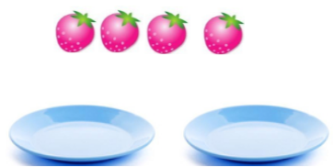
二、填一填。

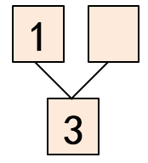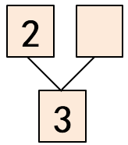

三、丽丽送给好友3个棒棒糖后还剩下1个，那她原来有几个？

答案：
一、3种分法
二、2 1
三、 3和1合成4，所以有4个。

